Ko +pons npax+ uecxoro 3apaHHii no uoqenHpOBaHHlO

10-11 xnacc
Ha ece e ni4 i4ü ‹]iacooa oeo6xou usix aqn ceü na uep+em oc oasi

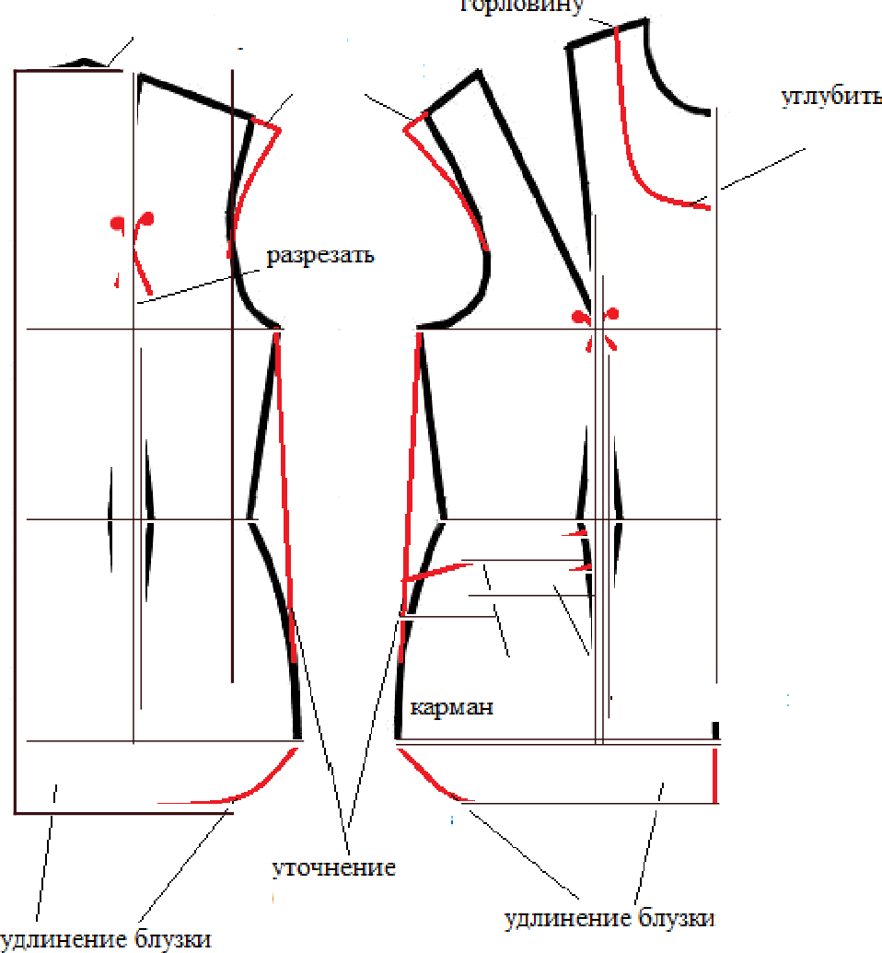
pacBMpMrs
PDÇ[DBMHV

5'pn ri w
rinemeesIe cp I

FD@JI DBI4HT’

JILíHLíB BXD@ íã B

6 DZOBbIX &3DB

nI4HI4B D6ca=tsz‹

MD D MzcuMe

Id ROIKOBLIH íã
I4 D D@l'dnenue
JlLíHLíLí HUGíã

Результат моделирования

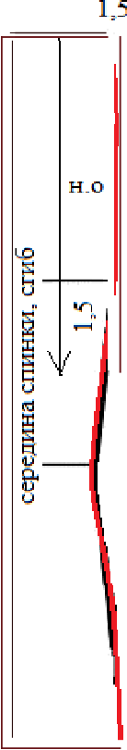
средняя часть

Н. D '

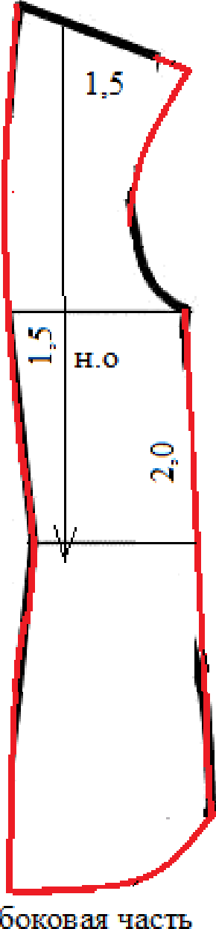

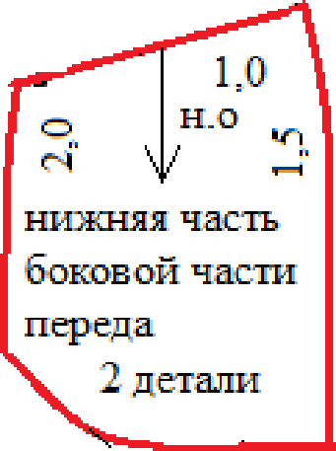
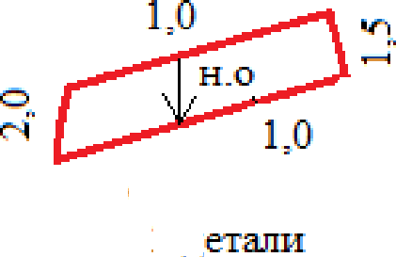
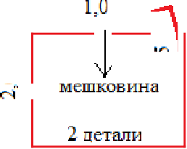
Dбтачв:а вармвна

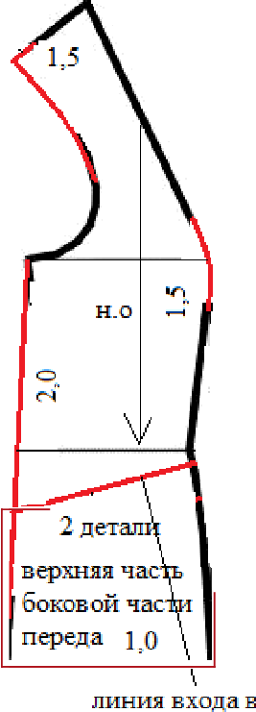
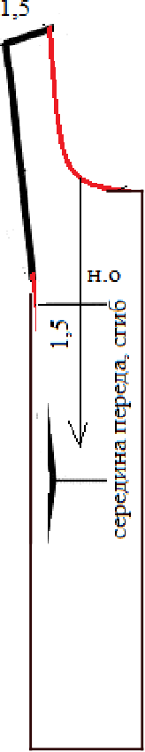
средняя часть перед а

